

实验报告

实 验（二）

题 目 DataLab 数据表示

专 业 计算机科学与技术
学 号 xxxxxxxxxx
班 级 xxxxxx
学 生 cycleke
指 导 教 师 史先俊
实 验 地 点 G712
实 验 日 期 2019-09-25

计算机科学与技术学院

目 录

第1章 实验基本信息 - 4 -
1.1 实验目的 - 4 -
1.2 实验环境与工具 - 4 -
1.2.1 硬件环境 - 4 -
1.2.2 软件环境 - 4 -
1.2.3 开发工具 - 4 -
1.3 实验预习 - 4 -
第2章 实验环境建立 - 6 -
2.1 Ubuntu下CodeBlocks安装 - 6 -
2.2 64位Ubuntu下32位运行环境建立 - 6 -
第3章 C语言的数据类型与存储 - 8 -
3.1 类型本质（1分） - 8 -
3.2 数据的位置-地址（2分） - 8 -
3.3 main的参数分析（2分） - 9 -
3.4 指针与字符串的区别（2分） - 11 -
第4章 深入分析UTF-8编码 - 12 -
4.1 提交utf8len.c子程序 - 12 -
4.2 C语言的strcmp函数分析 - 12 -
4.3讨论：按照姓氏笔画排序的方法实现 - 12 -
第5章 数据变换与输入输出 - 13 -
5.1 提交cs_atoi.c - 13 -
5.2 提交cs_atof.c - 13 -
5.3 提交cs_itoa.c - 13 -
5.4 提交cs_ftoa.c - 13 -
5.5 讨论分析OS的函数对输入输出的数据有类型要求吗 - 13 -
第6章 整数表示与运算 - 14 -
6.1 提交fib_dg.c - 14 -
6.2 提交fib_loop.c - 14 -
6.3 fib溢出验证 - 14 -
6.4 除以0验证： - 14 -
6.5 万年虫验证 - 15 -
6.6 2038虫验证 - 15 -
第7章 浮点数据的表示与运算 - 18 -
7.1手动float编码： - 18 -
7.2特殊float数据的处理 - 18 -
7.3验证浮点运算的溢出 - 19 -
7.4 类型转换的坑 - 19 -
7.5 讨论1：有多少个int可以用float精确表示 - 19 -
7.6 讨论2：怎么验证float采用的向偶数舍入呢 - 20 -
7.7 讨论3：float能精确表示几个1元内的钱呢 - 20 -
7.8 Float的微观与宏观世界 - 20 -
7.9 讨论：浮点数的比较方法 - 20 -
第8章 舍尾平衡的讨论 - 22 -
8.1 描述可能出现的问题 - 22 -
8.2 给出完美的解决方案 - 22 -
第9章 总结 - 23 -
9.1 请总结本次实验的收获 - 23 -
9.2 请给出对本次实验内容的建议 - 23 -
参考文献 - 24 -

第1章 实验基本信息

1.1 实验目的
熟练掌握计算机系统的数据表示与数据运算
通过C程序深入理解计算机运算器的底层实现与优化
掌握VS/CB/GCC等工具的使用技巧与注意事项

1.2 实验环境与工具

1.2.1 硬件环境
小米笔记本电脑Pro 15.6”
CPU: Intel(R)_Core(TM)_i5-8250U_CPU_@_1.60GHz
内存(RAM): 8GB
硬盘: SAMSUNG_MZVLW256

1.2.2 软件环境
Microsoft Windows 10 家庭中文版 10.0.17763 64位
Ubuntu 18.04 LTS 64位
Oracle VM VirtualBox 6.0.12 r133076 (Qt5.6.2)

1.2.3 开发工具
Code::Blocks 17.12
Microsoft Visual Studio Community 2019版本 16.3.1
Vim8.1
GCC 7.4

1.3 实验预习
采用sizeof在Windows的VS/CB以及Linux的CB/GCC下获得C语言每一类型在32/64位模式下的空间大小
编写C程序，计算斐波那契数列在int/long/unsigned int/unsigned long类型时，n为多少时会出错
写出float/double类型最小的正数、最大的正数，float数-10.1在内存从低到高地址的字节值-16进制
按照阶码区域写出float的最大密度区域范围及其密度，最小密度区域及其密度

第2章 实验环境建立

2.1 Ubuntu下CodeBlocks安装
CodeBlocks运行界面截图：编译、运行hellolinux.c

图2-1 Ubuntu下CodeBlocks截图

2.2 64位Ubuntu下32位运行环境建立
在终端下，用gcc的32位模式编译生成hellolinux.c。执行此文件。
Linux及终端的截图。

图2-2 Linux及终端的截图

第3章 C语言的数据类型与存储

3.1 类型本质
 | Win/VS/x86 | Win/VS/x64 | Win/CB/32 | Win/CB/64 | Linux/CB/32 | Linux/CB/64
char | 1 | 1 | 1 | 1 | 1 | 1
short | 2 | 2 | 2 | 2 | 2 | 2
int | 4 | 4 | 4 | 4 | 4 | 4
long | 4 | 8 | 4 | 8 | 4 | 8
long long | 8 | 8 | 8 | 8 | 8 | 8
float | 4 | 4 | 4 | 4 | 4 | 4
double | 8 | 8 | 8 | 8 | 8 | 8
long double | 8 | 8 | 12 | 16 | 12 | 16
指针 | 4 | 8 | 4 | 8 | 4 | 8
C编译器对sizeof的实现方式：编译器预处理出类型大小

3.2 数据的位置-地址
打印x、y、z输出的值：
截图1
反汇编查看x、y、z的地址，每字节的内容：

x地址为0x00DF7B30，每字节为87 19 a9 b9
y地址为0x00DF7B54，每字节为c2 d3 e3 5c
z地址为0x00DFA000，每字节为34 7b df 00
截图2
反汇编查看x、y、z在代码段的表示形式。
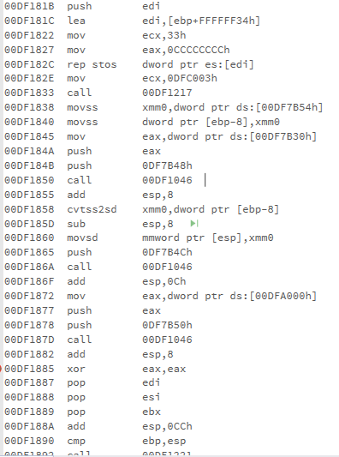
x: ds:[00DF7B54h], y :[ebp-8], z: ds:[00DFA00h]
截图3
x与y在汇编语言代码翻译成目标机器指令阶段转换成补码与ieee754编码。
数值型常量与变量在存储空间上的区别是：数值型常量储存在数据区的常量储存区（rodata section），变量储存在栈上。
字符串常量与变量在存储空间上的区别是：字符串型常量储存在数据区的常量储存区（rodata section），它指向的内存同样在常量储存区，其存储了字符串文本；变量储存在栈上。
常量表达式在计算机中处理方法是：在编译时计算，求出具体的值。

3.3 main的参数分析
反汇编查看x、y、z的地址，argc的地址，argv的地址与内容：
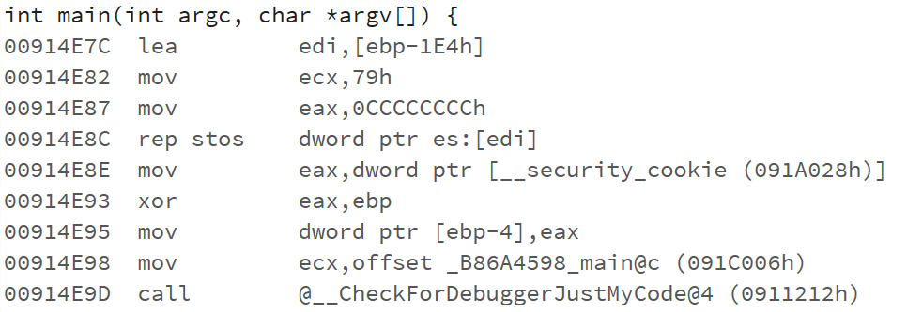
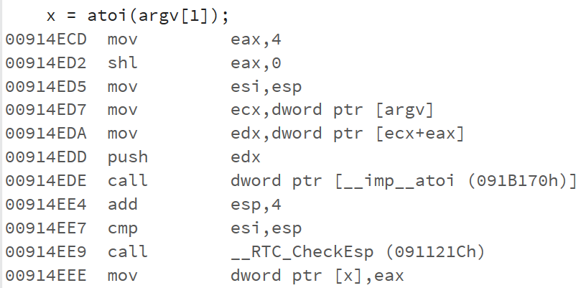
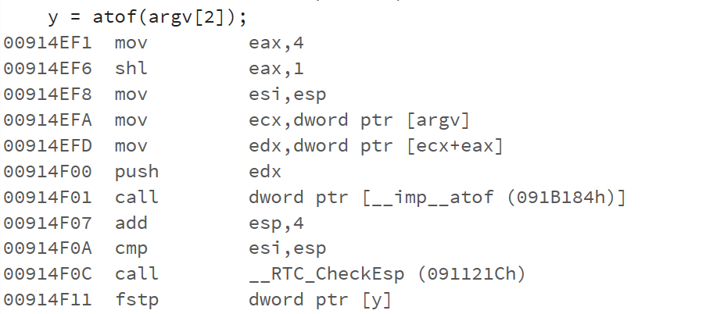
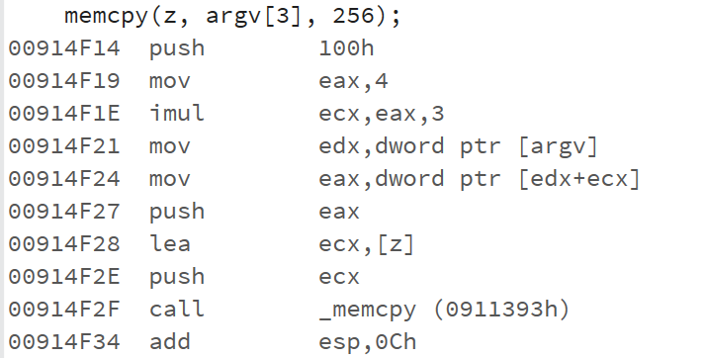
截图4

3.4 指针与字符串的区别
cstr的地址与内容截图，pstr的内容与截图，
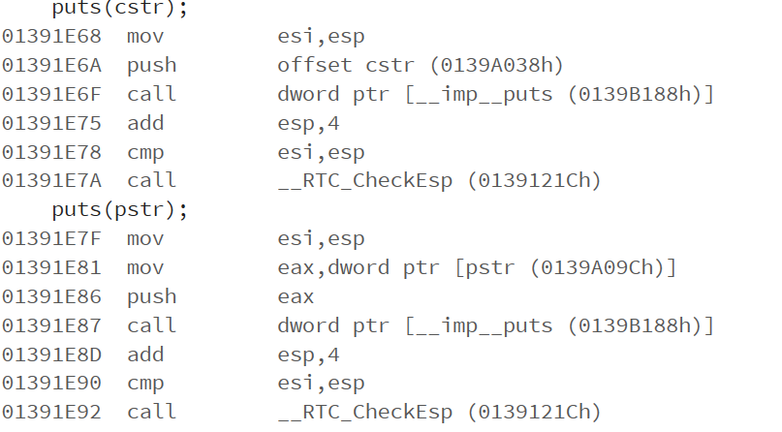
截图5
pstr修改内容会出现什么问题提示“引发了异常: 写入访问权限冲突。”因为修改了常量储存区。

第4章 深入分析UTF-8编码

4.1 提交utf8len.c子程序

4.2 C语言的strcmp函数分析
分析论述：strcmp到底按照什么顺序对汉字排序
对字符串”额”和”吸”调用strcmp，返回值为-1，按照笔画排序，返回值均应当为1，所以排序方式不是笔画。
查询两个汉字的utf8编码，分别为0x989D和0x5438，所以strcmp是按照utf8编码值的大小对汉字进行排序的。

4.3讨论：按照姓氏笔画排序的方法实现
分析论述：应该怎么实现呢？
使用一套按笔画排序进行编码的编码系统；或者先统计出每个汉字的笔画顺序，每次比较时按照数据库中的笔画对于汉字进行排序。

第5章 数据变换与输入输出

5.1 提交cs_atoi.c

5.2 提交cs_atof.c

5.3 提交cs_itoa.c

5.4 提交cs_ftoa.c

5.5 讨论分析OS的函数对输入输出的数据有类型要求吗
论述如下：有，OS的函数的输入输出的数据应当为字符串。

第6章 整数表示与运算

6.1 提交fib_dg.c

6.2 提交fib_loop.c

6.3 fib溢出验证
int 时从n=47时溢出，long时n=93时溢出。
unsigned int 时从n=48时溢出，unsigned long时n=94时溢出。

6.4 除以0验证：
除以0：
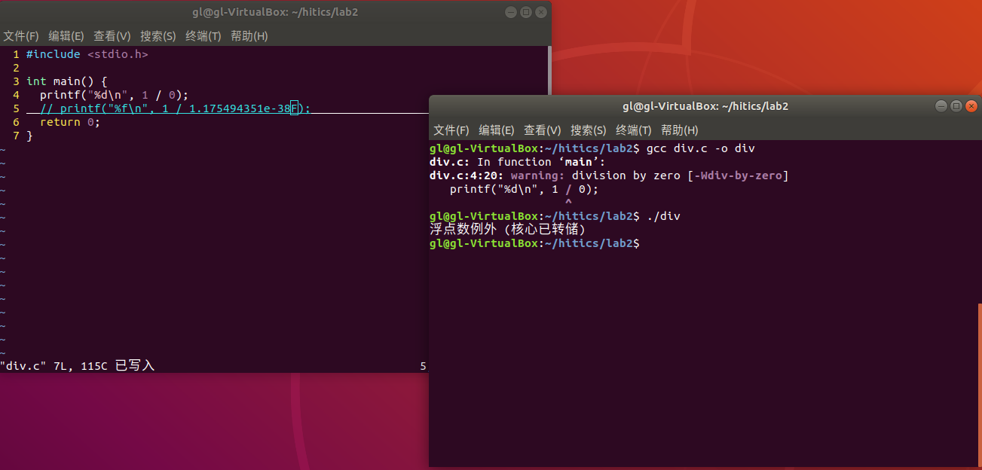
截图1
除以极小浮点数，截图：
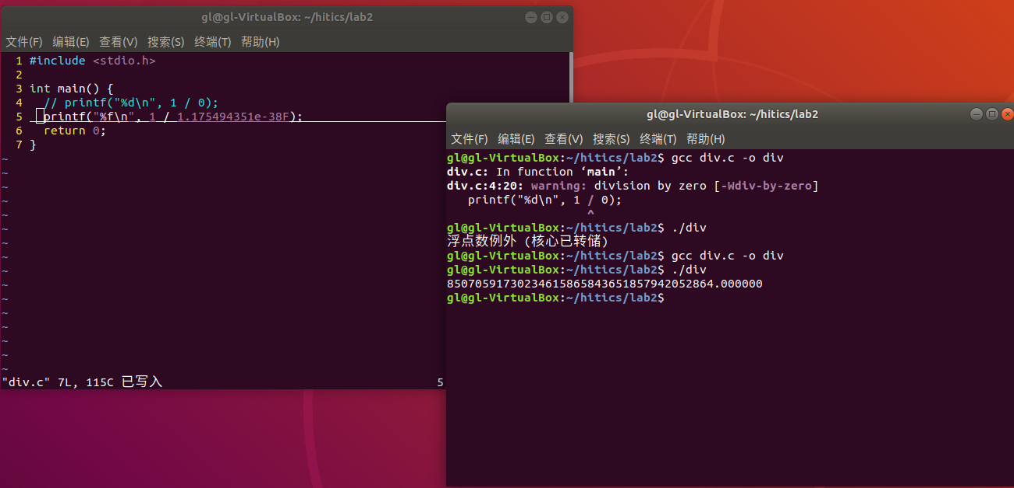

6.5 万年虫验证
你的机器到9999年12月31日23:59:59后，时钟怎么显示的？Windows/Linux下分别截图：
在通过各种方法尝试后（如直接修改系统时间，修改BIOS时间，利用C语言编程修改时间等），均无法将时间修改至9999年12月31日23:59:59。且鉴于有同学的电脑由于修改时间发生故障，我并未进行进一步的实验。

6.6 2038虫验证
2038年1月19日中午11:14:07后你的计算机时间是多少，Windows/Linux下分别截图
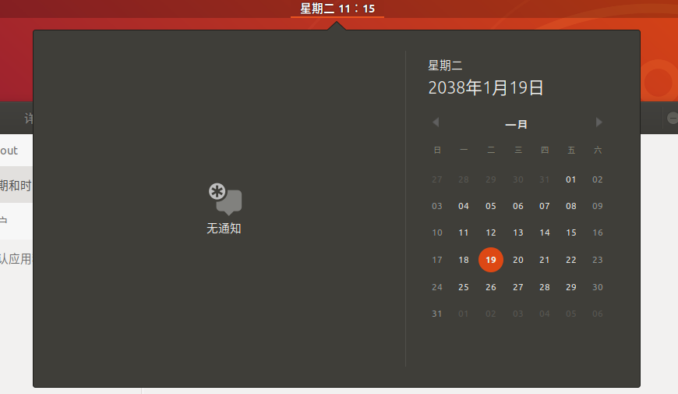
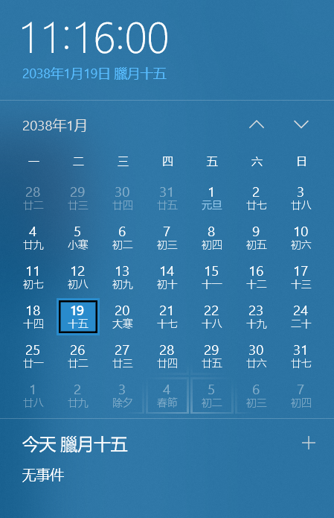

第7章 浮点数据的表示与运算

7.1手动float编码：
按步骤写出float数-10.1在内存从低到高地址的字节值（16进制）。
-10.1 = 0b-1010.000110011…
对应的科学计数法为0b-1.010000110011…×2³
尾数为0b1.01000011001100110011010
阶码为3，e为130=0b10000010
754格式为1100 0001 0010 0001 1001 1001 1001 1010，16进制为C1 21 99 9A
编写程序在内存验证手动编码的正确性，截图。
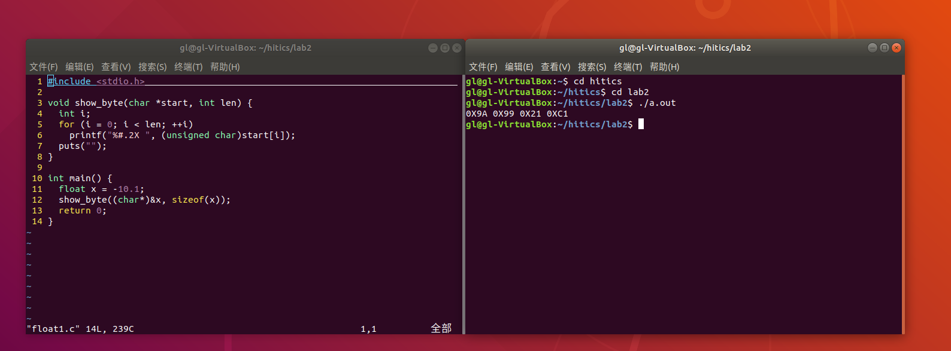

7.2特殊float数据的处理
提交子程序floatx.c，要求：
构造多float变量，分别存储+0-0，最小浮点正数，最大浮点正数、最小正的规格化浮点数、正无穷大、Nan,并打印最可能的精确结果输出（十进制/16进制）。截图。
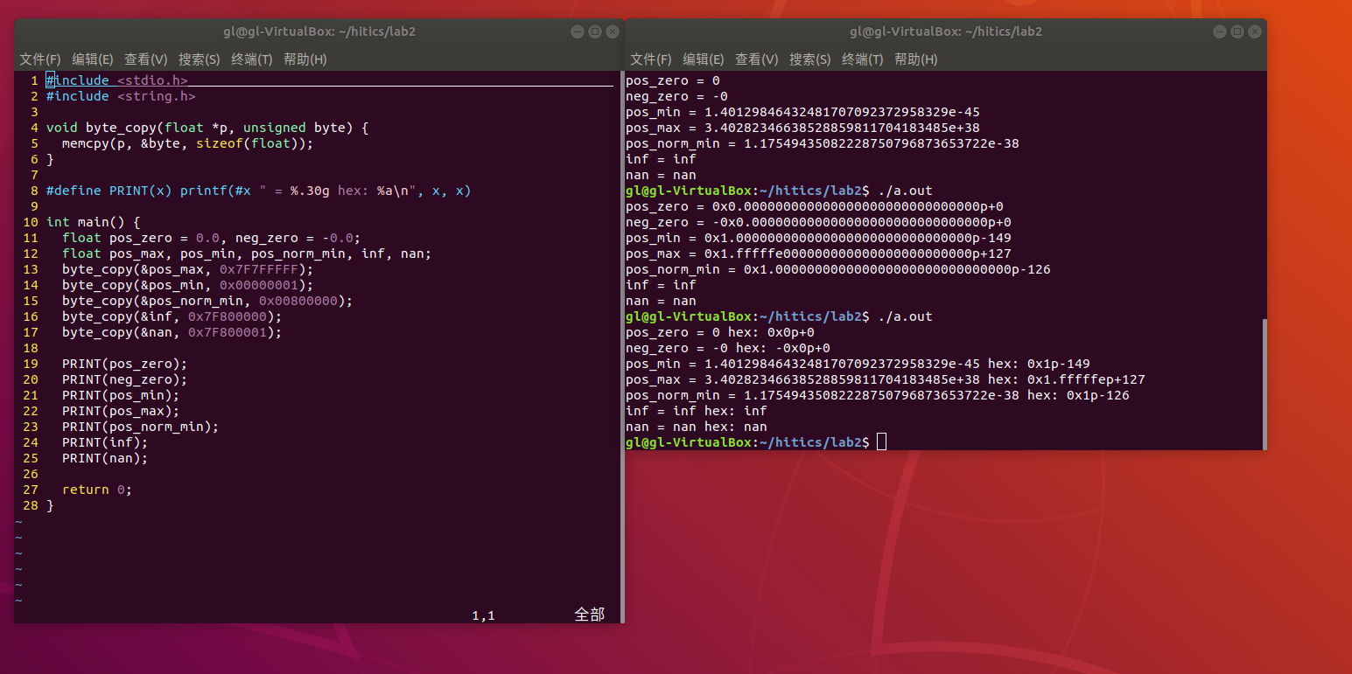

7.3验证浮点运算的溢出
提交子程序float0.c
编写C程序，验证C语言中float除以0/极小浮点数后果，截图
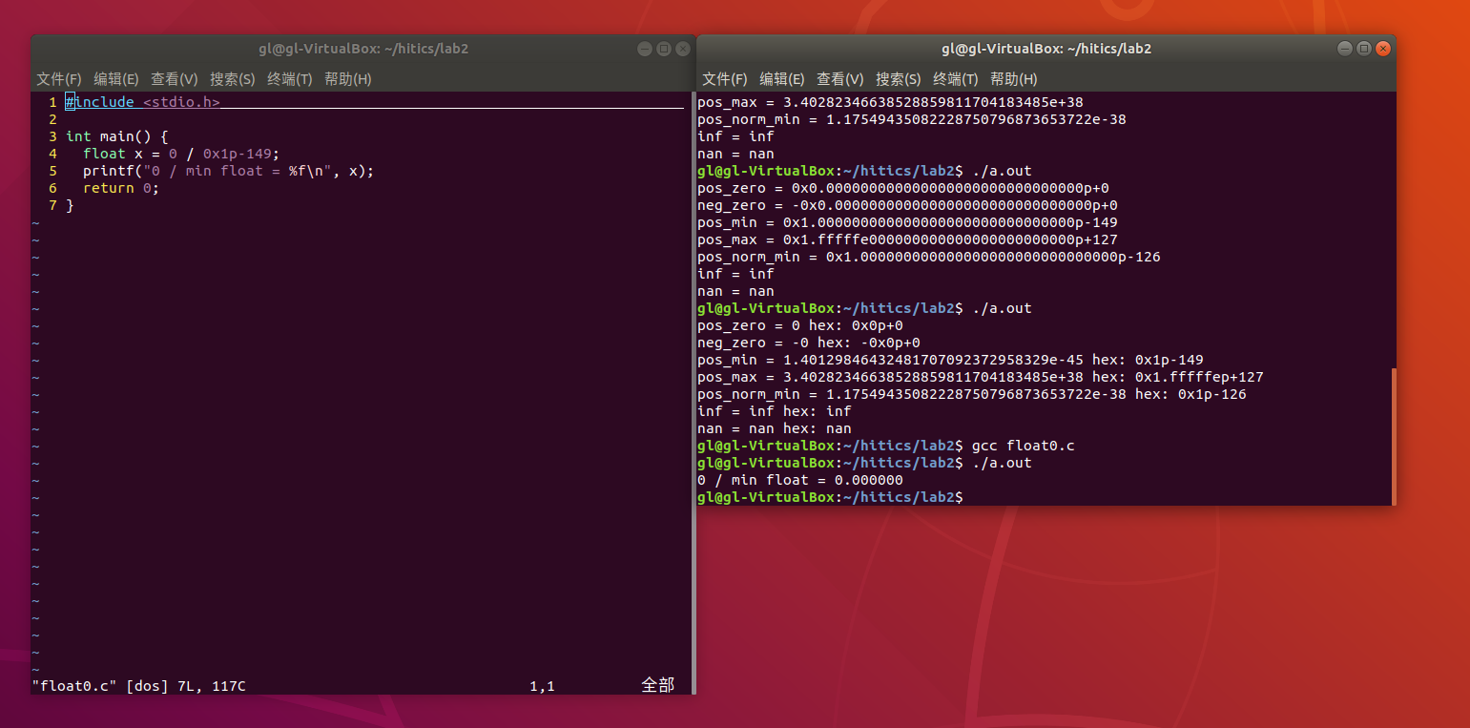

7.4 类型转换的坑
实验指导PPT第5步骤的x变量，执行 x=(int)(float)x 后结果为多少？
原x=-，现x=-

7.5 讨论1：有多少个int可以用float精确表示
有16777215个int数据可以用float精确表示。
是哪些数据呢？可以表示为x*2^{y}的int，其中-1<=x<=1且其的二进制位不超过23，0<=y<=127

7.6 讨论2：怎么验证float采用的向偶数舍入呢
基于上个讨论，开发程序或举几个特例用C验证即可！
截图与标注说明！
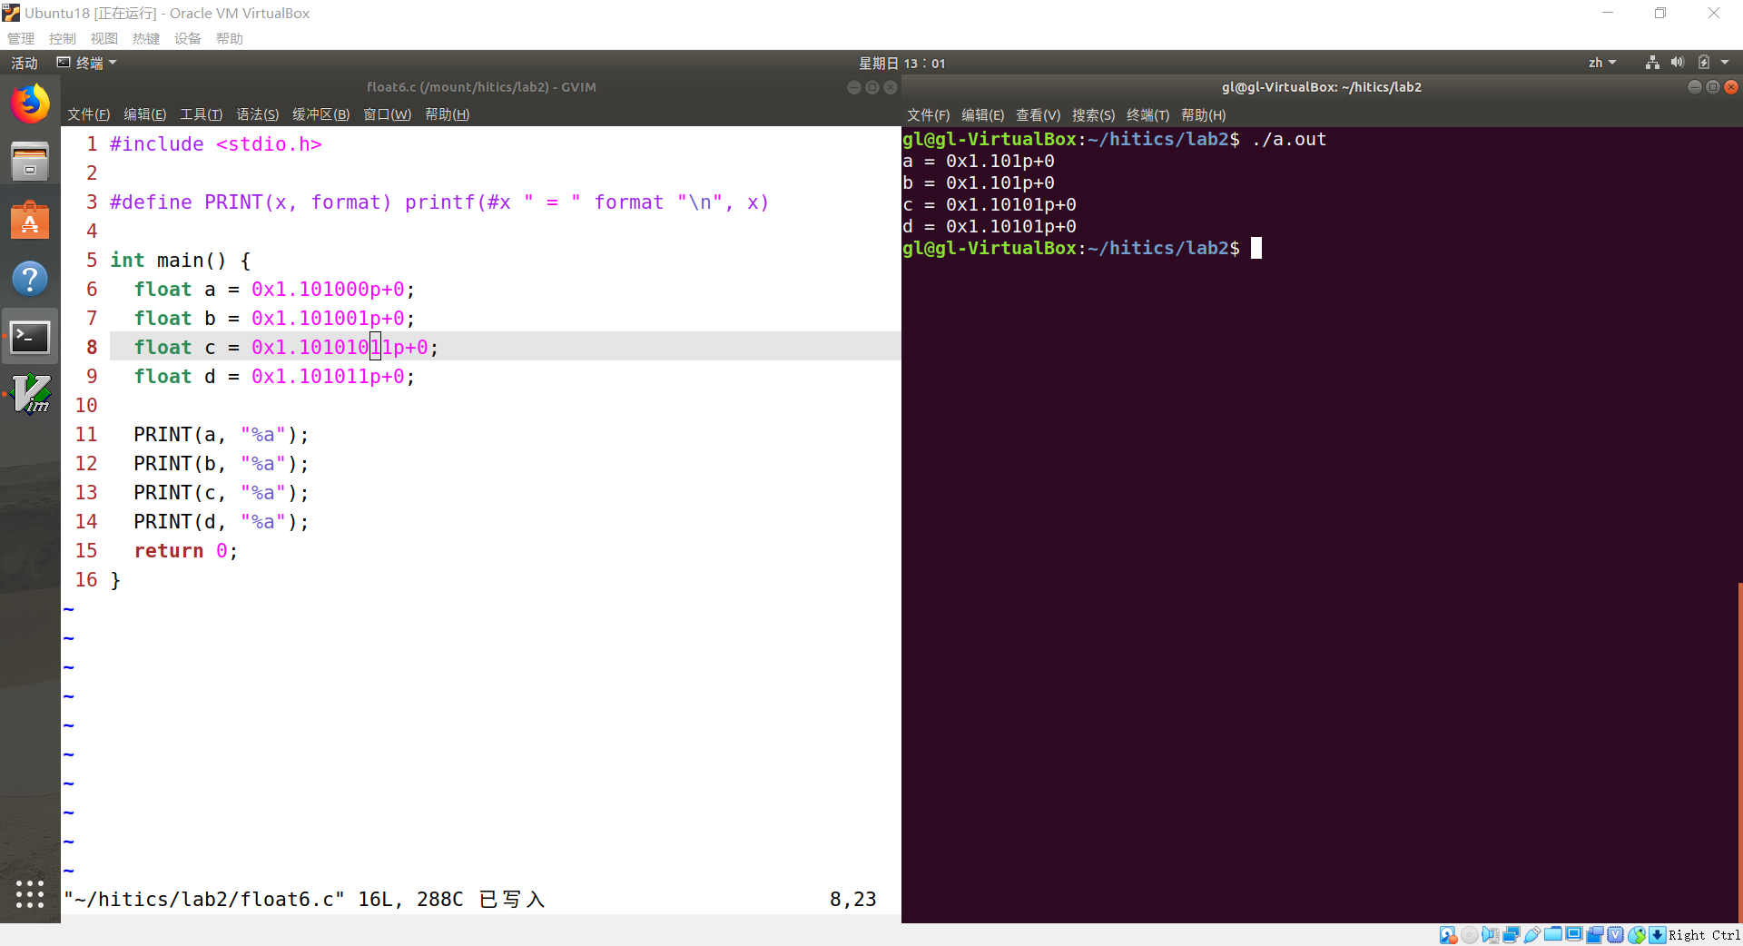

7.7 讨论3：float能精确表示几个1元内的钱呢
人民币0.01-0.99元之间的十进制数，有多少个可用float精确表示？3个
是哪些呢？0.25，0.5，0.75

7.8 Float的微观与宏观世界
按照阶码区域写出float的最大密度区域的范围及其密度，最小密度区域及其密度（区域长度/表示的浮点个数）：1111 1110、2.0282407185800031e+31、0000 0000、1.4012982972770227e-45 （此处密度按照区域长度/表示的浮点个数计算，但是个人认为密度应该为其倒数）
微观世界：能够区别最小的变化2⁻¹⁴⁹，其10进制科学记数法为1.4013×10⁻⁴⁵
宏观世界：不能区别最大的变化2¹⁰⁴，其10进制科学记数法为2.0282×10³¹

7.9 讨论：浮点数的比较方法
从键盘输入或运算后得到的任意两个浮点数，论述其比较方法以及理由。
首先比较两个数的差值绝对值是否小于一个阈值EPS：如果小于EPS则认为他们相等，否则直接比较两个数的大小。
因为浮点数存在误差，所以两个实际相等的数存储时可能不等，判断相等应当判断误差是否在允许范围内；如果差值足够大，则说明两个数不可能相等，可以直接比较大小。

第8章 舍尾平衡的讨论

8.1 描述可能出现的问题
平常货币统计均采用十进制，而浮点数采用二进制存储，所以在计算时可能出现问题。如利息计算和统计求和时会出现较大误差。而且人民币的最小存储单位为分，数值要保留两位小数，在舍入的过程中会出现误差。

8.2 给出完美的解决方案
将统计的数值以十进制的方式存储，而不是采用二进制小数的方式存储。如将数字以科学计数法的方式存储，用一个数组记录下所有十进制数字，用一个有符号整型存储指数。

第9章 总结

9.1 请总结本次实验的收获
1．熟悉了Visual Studio和Code::Blocks的使用，学会了使用它们进行反汇编。
2．学会了gdb，objdump，readelf等工具的使用。
3．对于汇编指令，内存分布等有了初步的了解。
4．加深了对于utf8编码的理解。
5．了解了更多关于浮点数的性质。
6．深入思考了舍尾平衡可能导致的问题，增强了解决实际问题的能力。

9.2 请给出对本次实验内容的建议
1．希望可以将实验内容更加清晰地表达，明确化需求。
2．希望演示更多Linux下工具的使用。

参考文献
[1]. 辛希孟. 信息技术与信息服务国际研讨会论文集：A集[C]. 北京：中国科学出版社，1999.
[2]. KANAMORI H. Shaking Without Quaking[J]. Science，1998，279（5359）：2063-2064.
[3]. CHRISTINE M. Plant Physiology: Plant Biology in the Genome Era[J/OL]. Science，1998，281：331-332[1998-09-23].
[4]. 兰德尔·E·布莱恩特等著；深入理解计算机系统[M]. 北京：机械工业出版社，2016.7：22-88.

